临时用电智能统计分析软件

使用说明

2018-03-16

**修订记录**

|  |  |  |
| --- | --- | --- |
| **时间** | **修订描述** | **修订者** |
| 2018-03-16 | 文档初次创建 | 王文成 |

# 系统说明

该系统是从智能用电角度出发，对工地临时用电实现智能化监控的全新解决方案。充分发挥智能监控系统在监控和节能方面的优势，通过对配电箱的监控，实现临时用电智能统计分析，融合报警消息推送、实时电量的统计等各种智能监控的优势功能，为节能应用提供高端的控制方式和良好的节能效果，符合国家对建筑节能要求的政策，为绿色生态的建筑目的提供保证。临时用电智能分析系统可无缝接入手机终端，其系统扩展性强大。

功能包含:

1. 树状结构方式对配电箱进行管理、场景的设置以及设备内场景配置的功能；  
   2.以图形界面的方式配置实时电力系统，达到图形监控的功能；  
   3.用户管理和用户权限设置的功能；  
   4.接收并显示用电总量的数据，并进行统计分析的功能；  
   5.以图表的形式显示配电箱的电量数据的功能。

# 系统环境要求

系统使用要求主机板程序软件版本为：1.1.593或者1.1.670及以上版本,若系统版本过低，请升级主机板软件版本。环境要求

系统软件环境要求：Windows XP / Windows 10 操作系统 .NET Framework 4.0 。

硬件环境最低要求：CPU 2.0 GHz

RAM 512 MB

Disk Space 2 GB

# 软件安装

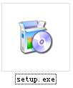

双击安装程序完成智能电力系统软件安装，安装程序文件中包含.NET Framework 4框架，若系统无.NET Framework框架，则安装程序首先会完成框架安装，之后完成系统软件程序安装。安装完成之后双击桌面快捷方式启动软件。

# 软件注册

安装完成需先对软件进行注册，注册方式为通过提供机器码获取36位的注册码进行系统注册，注册完成重新运行软件进入登陆窗体。

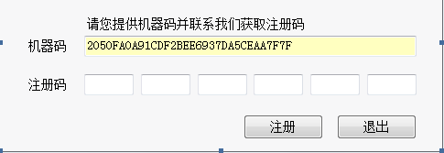

# 用户登陆

软件包含两类用户角色，分别为“超级用户”，“普通用户”，用户不同角色所拥有不同操作权限。

1. **超级用户**：作为安装调试人员使用，拥有所有操作权限。
2. **普通用户**：对功能模块只具备查看权限，无修改权限。

超级用户默认登陆 账户名 ：**SuperUser** 登陆密码：**fosowsystem**；普通用户默认登陆账户名：**admin** 登陆密码：**admin**。登陆后可对用户角色进行创建和编辑，双击桌面快捷方式，启动运行进入登陆窗体，选择用户名，输入用户密码点击登陆系统。

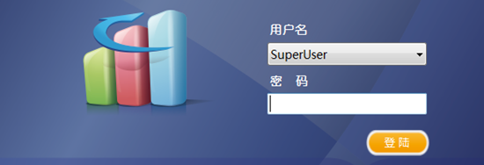

# 主要功能模块说明

## 菜单栏

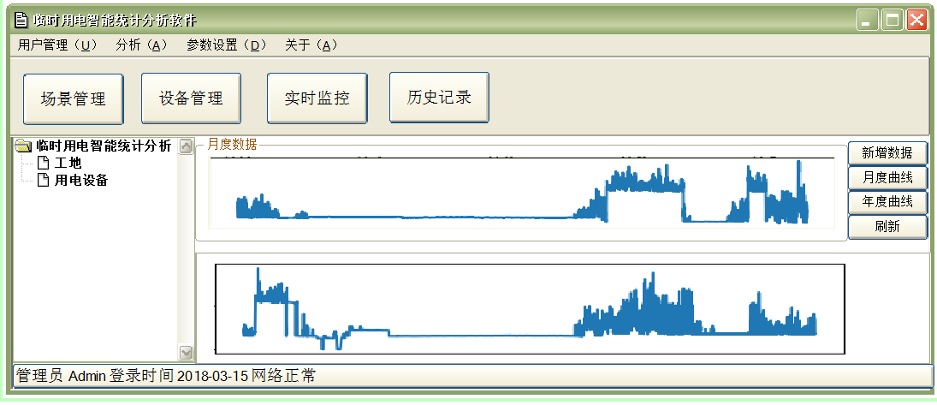

### 系统管理

1. **用户管理**：用于用户角色的添加，修改，删除。

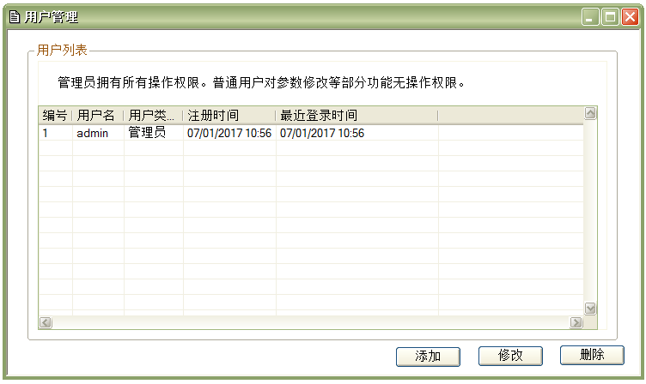

### 分析

a.分析：包含跳闸记录、过载记录、短路记录及断电记录

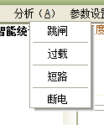

如：其中的跳闸记录统计图。其中引起跳闸的原因可能是负载过高等原因引起的。

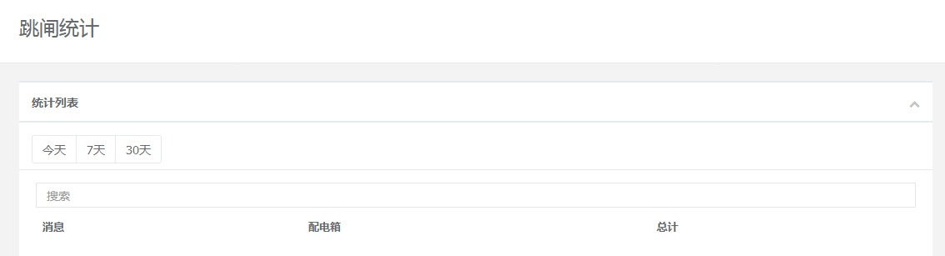

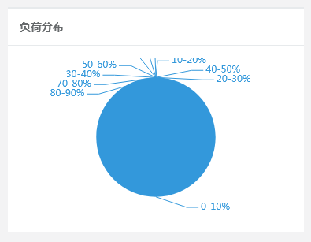

### 参数设置

1. **网络设置：**包含网络类型、代理地址、代理端口、用户名、密码、所属域及登陆服务器协议、地址和端口。

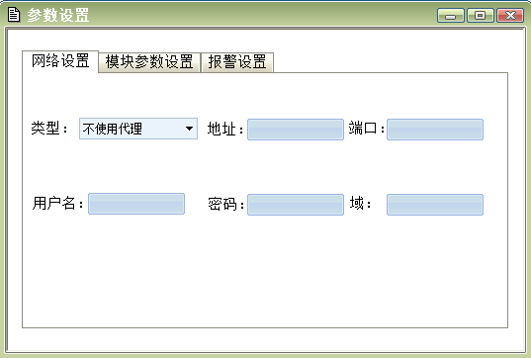

1. **模块参数设置：**对433无线模块、2.4G无线模块的相关参数进行设定。设定过程中会提示关闭当前通讯端口，设定完成退出后会重新进入通讯模式。

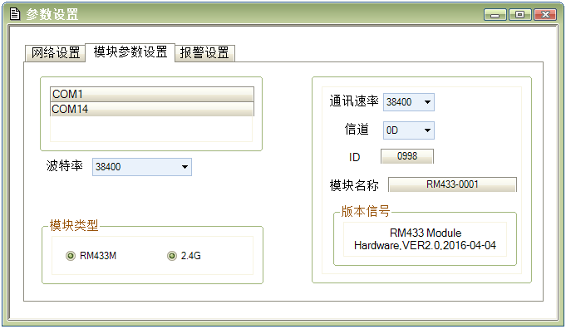

**操作过程为**，先连接通讯模块，打开串口，读取参数，设定相关的参数之后点击写入参数，即可完成模块参数设置，设置完成之后“关闭串口”或者点击“模块重启”退出设置模式。若不能进入配置模式，可给模块重新上电进行尝试。

1. **语音报警设置：**用于设置语音报警的声音。

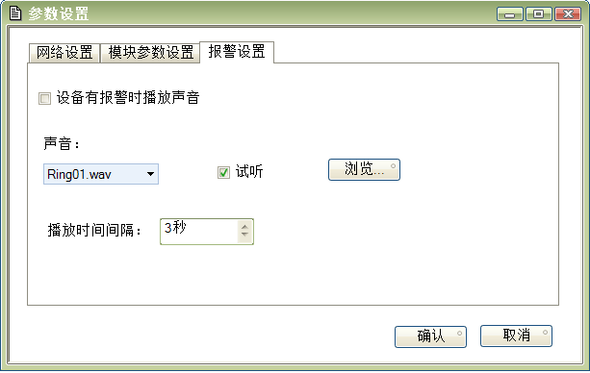

## 临时用电智能统计分析软件节点树

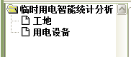

临时用电智能统计分析软件节点树显示以设定的项目名称为跟节点，动态显示用电设备的属性及重要信息。

**工地**：显示当前要查看的具体工地信息。

**用电设备**：显示当前要查看的具体用电设备信息。

### 临时用电智能统计分析软件节点右键菜单

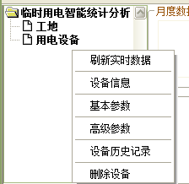

右键单击用电设备名称节点可以对设备进行全部设置操作，包括：修改设备信息，修改基本信息、基本高级参数，查看和下载设备历史记录，删除设备等。

## 主窗体按钮

### 场景信息

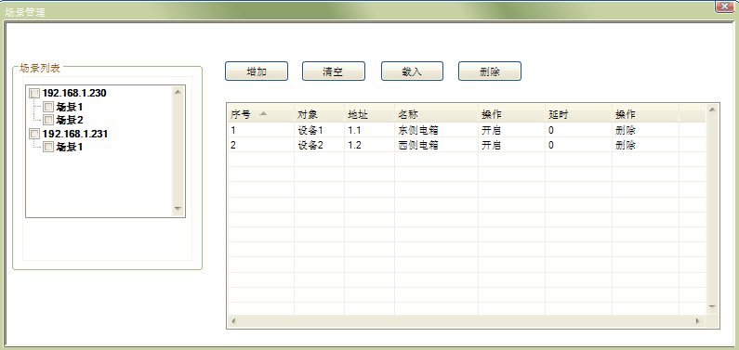可以添加多个工地，并切换管理某个工地。

### 设备信息

显示设备列表，可以对设备信息实现新增、修改、删除。

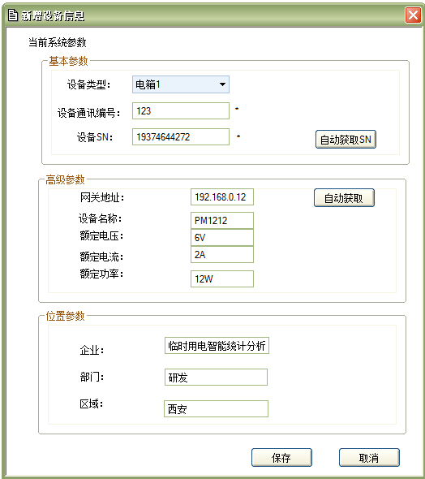

1. **新增设备**

右键设备信息管理中空白处，选择添加设备。先填入设备编号，然后点击**“获取SN”**获取SN，之后根据设备编号和获取设备SN可以**获取静态参数**。完成之后填入设备相关信息，点保存完成设备新增。

**（设备类型包含电箱1、电箱2两种用电设备，电箱1设备SN默认为“000000000000”）**

1. **修改电箱信息**

对选中用电设备信息进行修改。

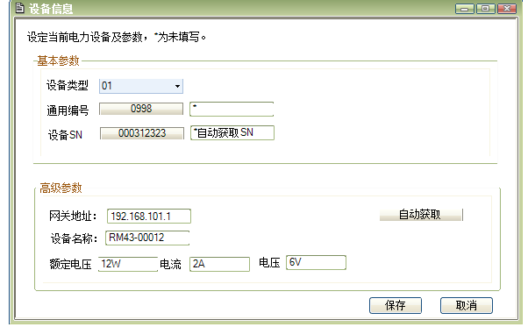

1. **删除用电设备信息**

对选中用电设备信息进行删除。

### 实时监控

实时监控窗体显示当前电力设备运行的实时监控信息。以图表的形式实施显示当前电力设备的各个数据。

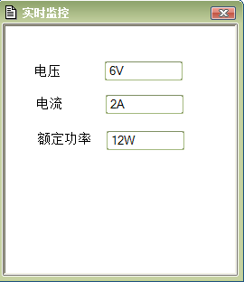

1. **项目名称**

在实时监控界面左上角会显示当前工地信息菜单中的“项目名称”，此内容信息可在工地信息菜单中进行编辑。

1. **临时用电实时监控信息**

双击临时用电分析树选中对应用电设备，选中后用电设备节点图标将显示为选中图标，选中后的实时监控对应临时用电软件会显示当前电箱工作相关参数，包括电压电流状态。

1. **报警信息**

用于显示设备工作的报警信息，报警信息栏会滚动显示用电设备的报警信息，报警信息包含：用电设备名称、报警时间、及相关异常报警内容。

1. **显示控制**

在实时监控界面，点击鼠标右键，会弹出显示控制菜单，用户可选择自动填充和手动模式两种显示模式。自动填充会根据当前的窗体显示自动缩放绘图，并可以对图形进行旋转。手动模式用户可通过鼠标滚轮对显示区进行放大缩小，按中鼠标左键移动鼠标，可对当前绘图位置进行移动。

### 系统软件信息

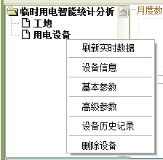

设定当前选中用电设备的基本信息，包括用电设备的型号、安装基本位置、以及设备的历史安装信息等。

1. **电力参数**

设定选中用电设备的详细信息，包括用电设备的基本参数、高级参数等。

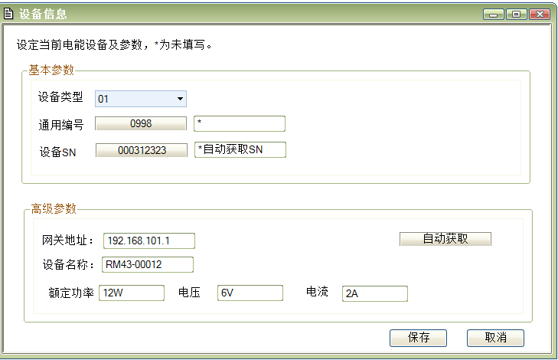

1. **GPRS及短信报警参数**

包含GPRS参数设置，短信报警设置和短信功能开关。

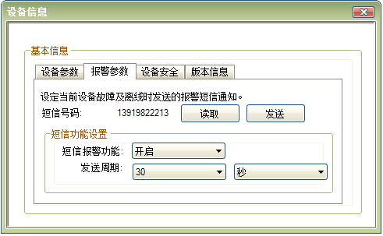

1. **工地信息及设备密码**

查看和修改“用户管理密码”、“安装调试密码”、“系统管理密码”。密码修改完成必须进行设备重启，重启之后修改密码有效。查看和修改工地信息。

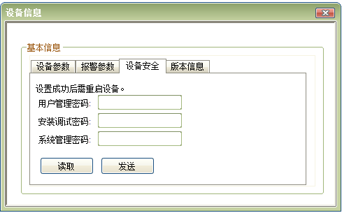

**e. 版本信息**

可以查看当前主机版本以及屏幕版本信息。

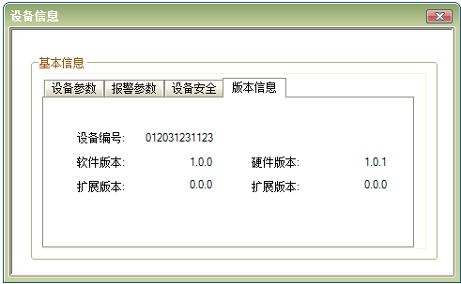

### 记录查看

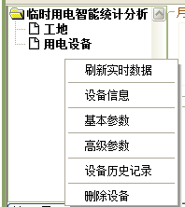

查看和导出用电设备记录信息，包含实时数据、操作记录。

1. **刷新编号**

点击读取编号对记录的起始编号和结束编号进行刷新。

1. **实时数据**

用电设备实时数据信息，正常通讯连接状态下，需先读取记录的起始编号和记录的结束编号。用电设备记录会2S间隔产生一条新的记录，并覆盖之前记录编号，因此在读取实时数据的过程中，若出现通讯超时，此时可适当的增加记录开始编号，方可进行实时数据的读取，实时数据记录数据量非常大，选择合适的起始编号和结束编号可缩短数据的读取时间。设定完记录开始编号和记录结束编号，点击“读取数据”即可开始数据的读取，读取过程中状态栏会显示当前读取状态的相关信息。

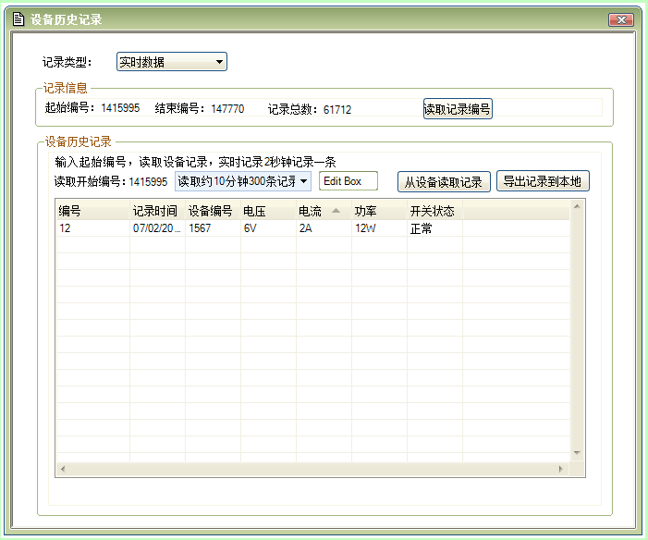

1. **操作记录**

设备参数修改操作记录的读取和导出。

1. **导出**

将读取的记录导出为.CSV、Excel或PDF格式的文件。

